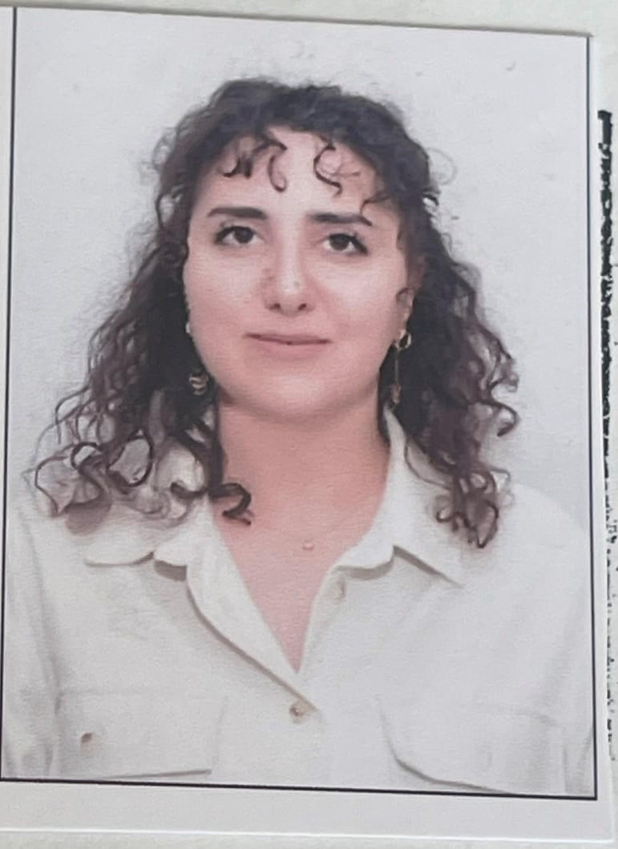


HAQQIMDA
Biologiya sahəsində təhsil almış və laboratoriya işlərində qismən təcrübəyə malikəm. Komputer və xarici dil biliklərim var.
Laboratoriya avadanlıqları ilə işləmək, tədqiqat aparmaq və nəticələri analiz etmək bacarıqlarım var. Elm və araşdırma sahəsində inkişaf edərək, bilik və bacarıqlarımı praktiki şəkildə tətbiq etməyi hədəfləyirəm.
0513137479
lalealimli@gmail.com
lalealimli@ndu.edu.az
Bacarıqlar
- Layihə idarə olunması
- Analitik düşünmə
- Microsoft Office
DİLİ BACARIQLARI
İngilis dili
Rus dili

Həsənli

LALƏ
Bioloq



TƏHSİL

Naxçıvan Dövlət Universiteti Biologiya

müəllimliyi ixtisas üzrə bakalavr

təhsili(2009-2013)
Naxçıvan Dövlət Universiteti biologiyanın tədrisi metodikası və metodologiyası magistr təhsili (2018- 2020)
Naxçıvan Dövlət Universiteti İnsan və heyvan fiziologiyası ixtisasi üzrə doktorant ( 2021-)


İŞ TƏCRÜBƏSİ

Naxçıvan Dövlət Universiteti
Tibb fakültəsində laborant vəzifəsi.
Tibb fakültəsində müəllim vəzifəsi

